Politechnika Białostocka
Wydział Informatyki
Kierunek: Informatyka
Przedmiot: Inżynieria oprogramowania
Rok: 2026
Semestr: IV
Prowadzący: mgr inż. Tomasz Hordjewicz
Data Przekazania sprawozdania:
Skład zespołu:
- Mateusz Żmiejko
- Gabriel Kossakowski
- Valentin Bañobre Kalinowski
Link do repozytorium na GitHub: LINK

Treść zadania projektowego – Nielegalne wyścigi
Organizator nielegalnych wyścigów ulicznych chce stworzyć zamkniętą platformę dla kierowców i mechaników, aby jego działalność stała się bardziej profesjonalna i była cięższa do wykrycia dla policji. System ma działać na zasadzie zaproszeń oraz obsługiwać procesy od zakładów po modyfikację aut.
Funkcjonalności dla kierowców (uczestników wyścigów) - Po otrzymaniu kodu zaproszenia, kierowca może się zarejestrować i dodać swoje samochody do wirtualnego garażu (podać markę, model, moc silnika, maksymalna prędkość), początkowo każdy gracz nie posiada żadnej reputacji. - Zalogowany kierowca może przeglądać terminarz nadchodzących wyścigów oraz sprawdzić lokalizację miejsca zbiórki. Może wyzywać innych kierowców na pojedynek, wybierając konkretne auto za swojego garażu. Może wycofać się z wyścigu maksymalnie 2 godziny przed startem bez utraty reputacji.
Sklep z czarnym rynkiem - na platformie działa sklep, można w nim kupować nielegalne (bez homologacji do jazdy po drodze) modyfikacje do auta takich jak nitro, opony sportowe, klatka bezpieczeństwa itp. Części można personalizować (dodawać grawer czy unikalne kolory danych części) - Istnieje opcja wykupienia miesięcznego abonamentu („Abonament zmierzchu”), daje on dostęp do nagrań z kamer zamontowanych w autach uczestników (vlogi z ucieczek przed policją, najciekawsze momenty z wyścigów). Subskrypcję można anulować w dowolnej chwili lub subskrypcja może być cofnięta przez administratora w chwili złapania danego kierowcy przez policję. - Każda zakupiona część może być zwrócona w ciągu 5 dni pod warunkiem, że nie została zamontowana do auta. Jeżeli cześć będzie wadliwa to znaczy przyjedzie uszkodzona albo podczas pierwszego startu pęknie, można złożyć reklamację. Reklamacją będzie rozpatrywana indywidualnie.
Zarządzanie - Administrator może dodawać nowe trasy wyścigowe, zarządzanie listą zablokowanych kierowców oraz udostępnianie materiałów wideo dla subskrybentów, oraz organizowanie większych wyścigów. - Każdy wyścig ma przypisanego mechanika, który przed startem sprawdzi stan aut. Jeżeli któreś auto będzie niesprawne lub będzie miało modyfikacje niedozwolone do danego wyścigu, mechanik może wykluczyć go z wyścigu. - Za analizę danych odpowiada Statystyk, który przygotowuje raporty finansowe z podziałem na źródła przychodu: wpisowe, zakłady, sklep oraz subskrypcje

5.4. Propozycja Interfejsu Użytkownika
Link do projektu w aplikacji Figma:
https://www.figma.com/design/s7rM74G338gexSOfIlgyT6/IO-Interfejs?node-id=0-1&t=m1jc683vjAeLtCre-1

Strona logowania oraz miejsce na wpisanie kodu zaproszenia, żeby móc się zarejestrować.
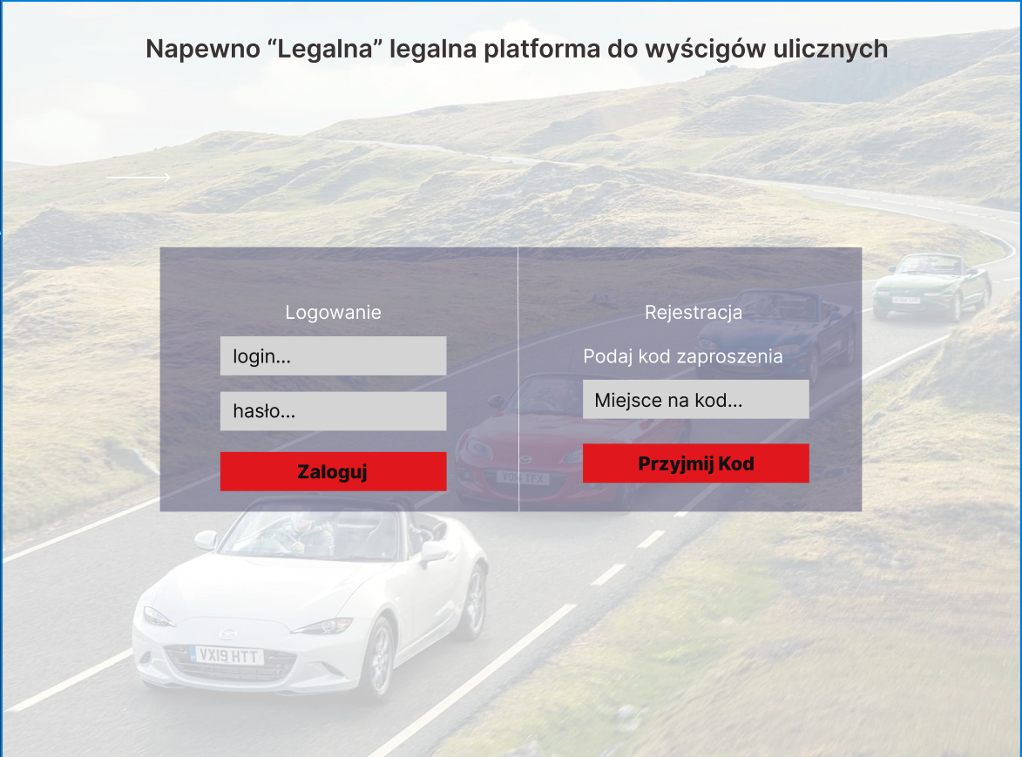

Strona rejestracji dla nowych użytkowników
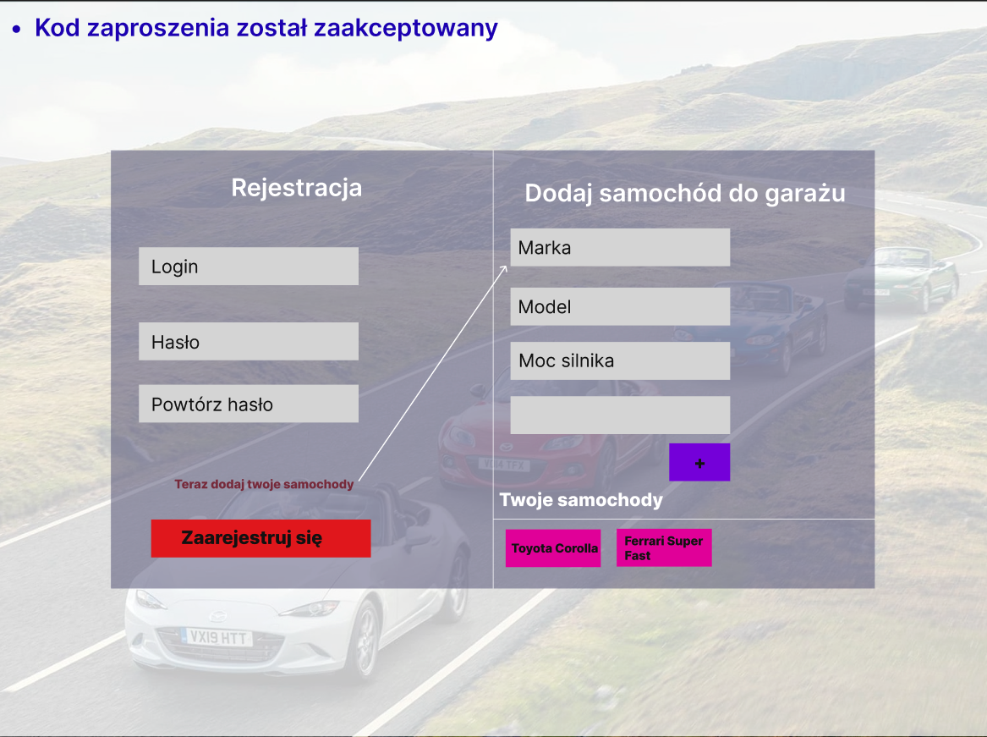
Strona główna dla zwykłych użytkowników
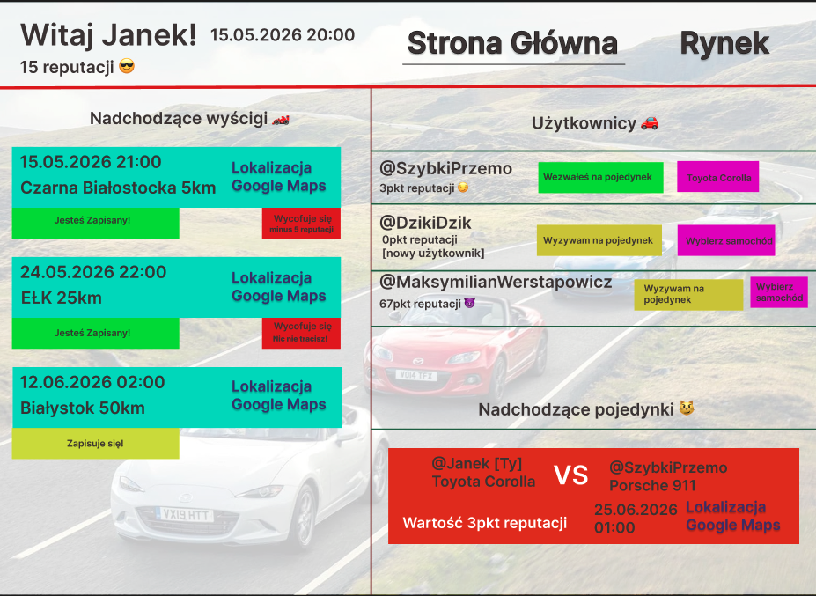
Strona czarnego rynku
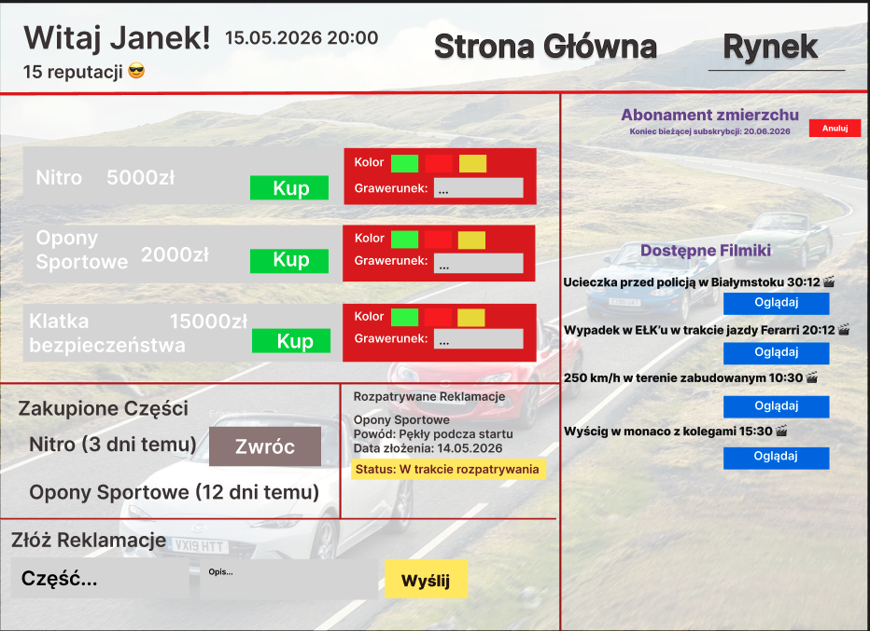
Panel Administratora
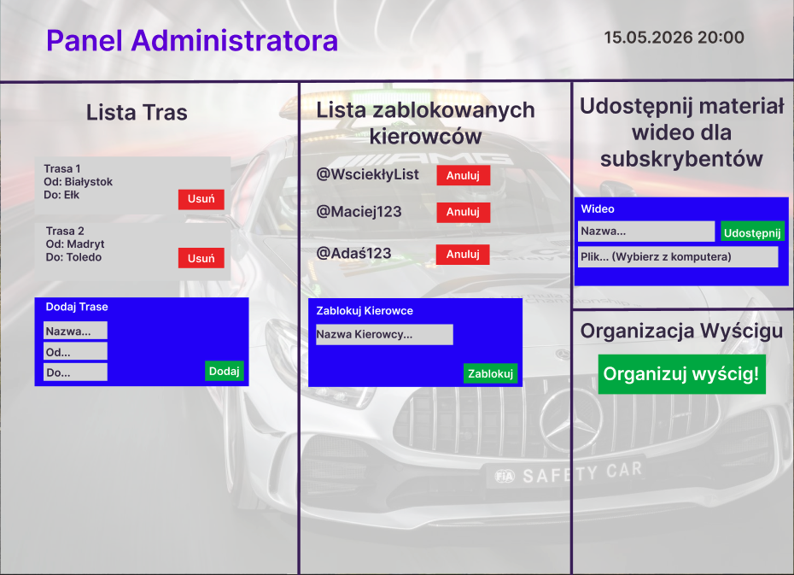
Strona formularza do tworzenia wyścigów
